С математикой по жизни: простые решения сложных задач
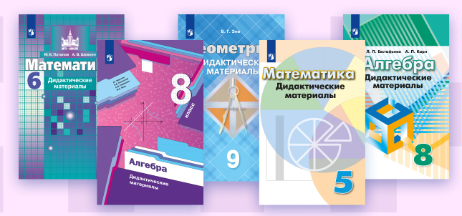

- Уровень образования – 5-9 классы
- Целевая аудитория – учителя и ученики, которые занимаются по учебникам Мерзляка в основной школе
- Основная идея пособия - единая линия по математике, алгебре и геометрии для 5-11 классов; математика, понятная каждому
- Авторский коллектив - Мерзляк Аркадий Григорьевич, учитель-методист высшей категории.
- Ключевые особенности издания – единственная линия УМК по математике, в которую входят пособия для подготовки к ВПР; обучение продуктивнее, если к учебнику использовать доп.пособия.
- Преимущество для покупателя - мощная методическая поддержка для учителей, в том числе в цифровой форме.

Зачем изучать математику?

Если заглянуть в рецепт пирога или кекса, то мы увидим математический алгоритм, где части продуктов шаг за шагом смешиваются друг с другом, чтобы получить правильный ответ в виде вкусной выпечки.

А если вы путешествуете? Справитесь с подсчетом количества бензина, которое потребуется, чтобы добраться до места? Для этого нужно понимать, сколько километров от одной заправки до другой или до населенного пункта, где точно можно заправиться.

Примером много: это и счета в кафе и ресторанах, и подсчёт калорий в питании и фитнес-клубе.

Математика следует за человеком везде, помогает решать задачи, делает жизнь удобнее.

Решая традиционные задачи из курса математики, школьники получают багаж умений, которые смогут применить в реальных жизненных ситуациях, связанных с финансовой грамотностью или бытовыми вопросами.

Например:
· Цена некоторого товара была 700 р. Сначала его цену повысили на 20%, а потом снизили на 25%. Какой стала цена товара после этих изменений? На сколько процентов изменилась начальная цена?
· В процессе сушки яблоки теряют 84% своей массы. Сколько килограммов свежих яблок надо взять, чтобы получить 12 кг сушёных?

Больше разнообразных заданий представлено в учебных пособиях.

Математика важна не просто сама по себе, в ней нуждаются другие науки, опираются на математические факты и, тем самым, помогают человечеству развиваться дальше.

